|  |  |
| --- | --- |
|  | **Министерство науки и высшего образования Российской Федерации**  **Федеральное государственное бюджетное образовательное учреждение**  **высшего образования**  **«Московский государственный технический университет**  **имени Н.Э. Баумана**  **(национальный исследовательский университет)»**  **(МГТУ им. Н.Э. Баумана)** |

ФАКУЛЬТЕТ Информатики и систем управления

КАФЕДРА Теоретической информатики и компьютерных технологий

**ЛАБОРАТОРНАЯ РАБОТА № 3**

**ПО КУРСУ:**

***«ТЕОРИЯ ФОРМАЛЬНЫХ ЯЗЫКОВ»***

Студент *Сербин Д.А.*

Преподаватель *Непейвода А.Н.*

*Москва, 2021 г.*

Оглавление

1. Теоретическая часть 3

2. Практическая часть 3

# Теоретическая часть

Задание: найти синтаксическую структуру, которую нельзя распознать с помошью CFG

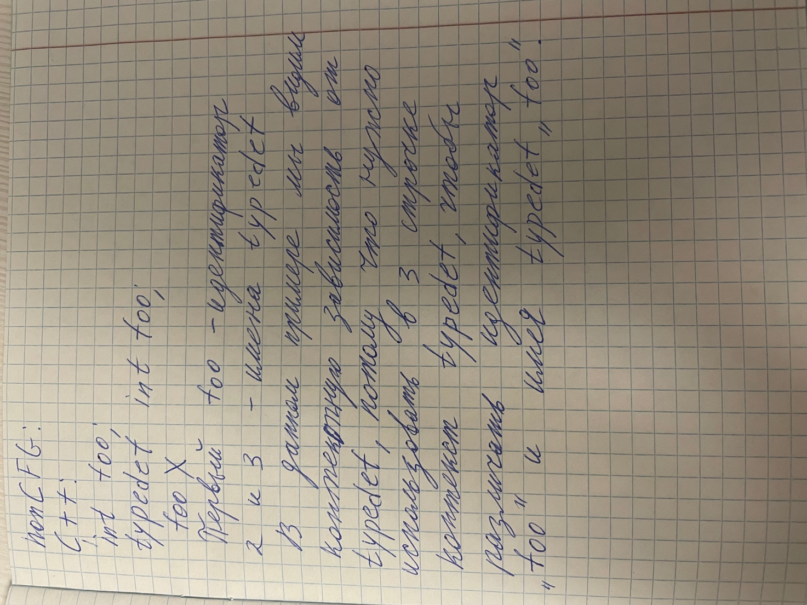

**2.** **Практическая часть**

Задание: Путём анализа накачек грамматики провести частичный анализ её регулярности (чет в списке группы). Результат должен быть представлен как в текстовом виде, так и в виде диаграммы Graphviz развертки нетерминалов, для которых найдены подозрительные накачки.

В ходе решения задачи был обнаружен баг: не проверялось на квази-GNF изначальная грамматика. Баг был исправлен добавлением одного if с регулярным выражением

Test1:

S -> xyX  
X -> xxY  
Y -> z  
Z -> c  
S -> xyZZ

Ответ: Регулярные: [X, Y, Z]

регулярный

Test2:

S -> xA  
A -> zBAzZ  
B -> ac  
B -> yhY  
Y -> x  
Z -> c

Ответ: digraph {

0[label = "A"]

1[label = "z"];

0 -> 1

0[label = "A"]

2[label = "B"];

0 -> 2

2[label = "B"]

3[label = "ac"];

2 -> 3

0[label = "A"]

4[label = "A"];

0 -> 4

0[label = "A"]

5[label = "zZ"];

0 -> 5

}

Регулярные: [B, Y, Z]

Подозрительные: [A]

не регулярный

Test3:

S -> xX  
X -> xXY  
X -> x  
Y -> y

Ответ: digraph {

0[label = "X"]

1[label = "x"];

0 -> 1

0[label = "X"]

2[label = "X"];

0 -> 2

0[label = "X"]

3[label = "Y"];

0 -> 3

}

Регулярные: [Y]

Подозрительные: [X]

не регулярный

Test4:

S -> tA  
A -> bB  
B -> cC  
C -> aAB

Ответ: digraph {

0[label = "A"]

1[label = "b"];

0 -> 1

0[label = "A"]

2[label = "B"];

0 -> 2

2[label = "B"]

3[label = "c"];

2 -> 3

2[label = "B"]

4[label = "C"];

2 -> 4

4[label = "C"]

5[label = "a"];

4 -> 5

4[label = "C"]

6[label = "A"];

4 -> 6

4[label = "C"]

7[label = "B"];

4 -> 7

}

digraph {

0[label = "B"]

1[label = "c"];

0 -> 1

0[label = "B"]

2[label = "C"];

0 -> 2

2[label = "C"]

3[label = "a"];

2 -> 3

2[label = "C"]

4[label = "A"];

2 -> 4

4[label = "A"]

5[label = "b"];

4 -> 5

4[label = "A"]

6[label = "B"];

4 -> 6

2[label = "C"]

7[label = "B"];

2 -> 7

}

digraph {

0[label = "C"]

1[label = "a"];

0 -> 1

0[label = "C"]

2[label = "A"];

0 -> 2

2[label = "A"]

3[label = "b"];

2 -> 3

2[label = "A"]

4[label = "B"];

2 -> 4

4[label = "B"]

5[label = "c"];

4 -> 5

4[label = "B"]

6[label = "C"];

4 -> 6

0[label = "C"]

7[label = "B"];

0 -> 7

}

Подозрительные: [A, B, C]

не регулярный

Test5:

S -> xY  
Y -> xYX  
Y -> xxX  
X -> x

Ответ: digraph {

0[label = "Y"]

1[label = "x"];

0 -> 1

0[label = "Y"]

2[label = "Y"];

0 -> 2

0[label = "Y"]

3[label = "X"];

0 -> 3

}

Регулярные: [X, Y]

регулярный

Test6:

S -> aT  
S -> aD  
T -> abF  
F -> Tab  
T -> ab  
D -> a  
D -> bDb

Ответ: Exception in thread "main" java.lang.Error: грамматика не удовлетворяет требуемому условию

Правило F -> Tab не квази-GNF

at Parser.parse(Parser.java:102)

at Parser.<init>(Parser.java:34)

at main.makeDecision(main.java:29)

at main.main(main.java:97)